Compte-rendu

Séance 3

* Résolution du problème de la séance précédente

1ère cause : les branchements n’étaient pas corrects. En effet, à la place d’avoir mis le pin AD0 sur le GND, on avait mis le pin XDA.

2ème cause : on obtenait des valeurs entières malgré que Acc_X soit un « float » car l’opération permettant le chargement des données nous donnait un entier. Pour éviter cela, on a dû faire un « cast » pour forcer le type de la valeur obtenue à « float ».

On a aussi modifié le programme pour l’optimiser.

* Mise en forme

On a créé une boite, grâce à une imprimante 3D, pour mettre au claire les branchements et pour pouvoir faire les tests de l’accéléromètre plus facilement.

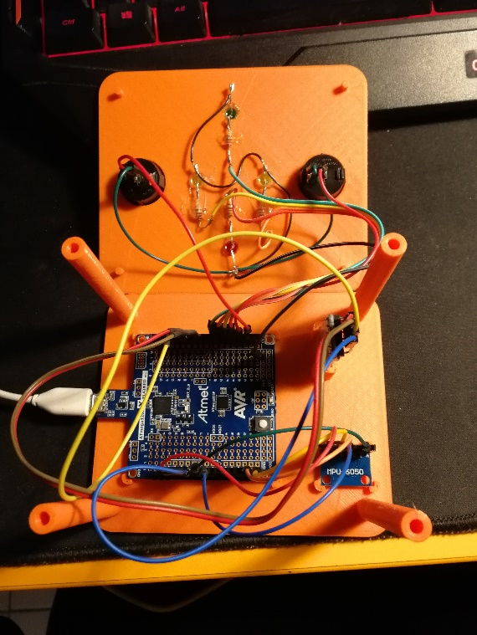

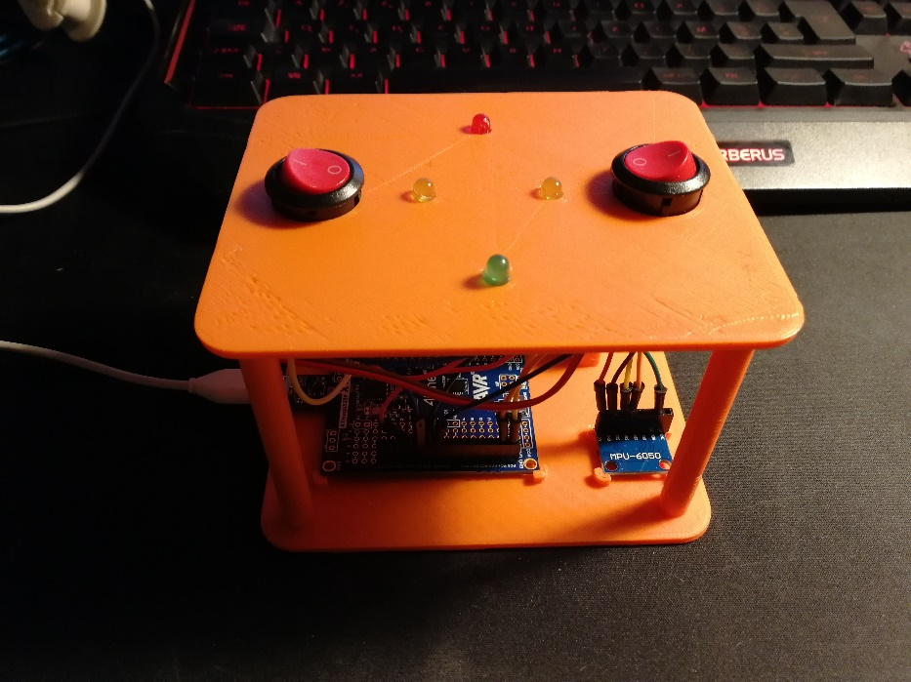

* Phare

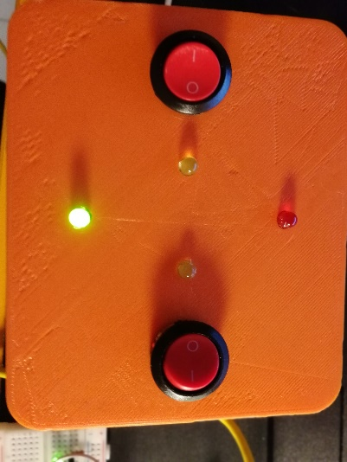On reçoit du casque un message nous indiquant s’il fait jour ou nuit. Suivant la valeur du message, on allume une LED témoin pour avertir l’utilisateur que les phares sont allumés.

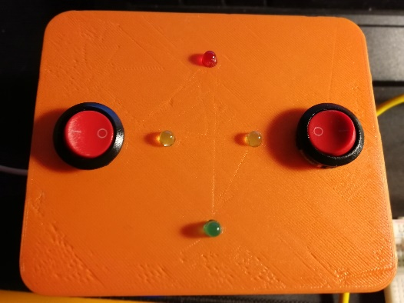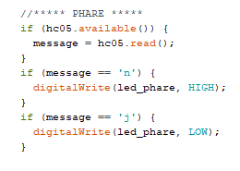

* Traitement de l’accélération

Pour savoir si l’on freine, on calcule l’accélération sur les trois axes. Grâce à celles-ci, on peut calculer l’angle entre l’axe X de l’accéléromètre et l’horizontale. Il nous permet de corriger l’accélération sur X que l’on obtenait. En effet, suivant l’inclinaison du module, celle-ci était faussée.

Une fois cette accélération obtenue, si celle-ci est négative alors c’est qu’on freine. On allume donc une LED témoin et on envoi le message « f » par Bluetooth. Si celle-ci est négative alors c’est qu’on accélère. On éteint la LED témoin et on envoi par Bluetooth le message « a ».

Pour réduire la sensibilité de l’accéléromètre, on rajoute un filtre : on allume la LED et on envoi le message que si l’on détecte un certain nombre d’accélérations négatives/positives d’affiler. Cette valeur peut être modifier dans la catégorie « Paramètre Accélération » du programme. On définit aussi un seuil d’accélération et un seuil de décélération auxquels on va comparer notre accélération. Ils nous permettent de ne traiter que des décélérations/accélérations franches.

On obtient des résultats comme ceux-ci-dessous :

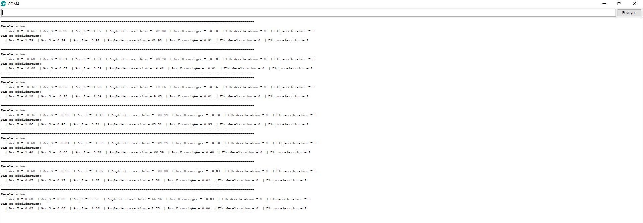

On affiche les résultats uniquement lorsqu’on détecte suffisamment de décélérations successives, ici 2, car l’affichage prend trop de temps. Et pendant que la carte Arduino fait cet affichage, elle ne traite pas les accélérations. On perdait donc trop d’informations utiles au bon fonctionnement du programme.

* Problèmes

D’après les quelques tests que nous avons effectués, la LED semble s’allumer lorsqu’on accélère et non lorsqu’on décélère. Pourtant, on a bien une accélération négative sur l’axe X. L’orientations des axes ne semble pas respecter ce qui est indiqué sur le module GY-521. Pour remédier à cela, on a temporairement inversé l’allumage/extinction de la LED témoin et le contenu du message envoyé.

* Prochaine séance

Résolution du problème

Tests d’accélérations

Tests de fonctionnement global